

משרד הביטחון
סיור ביטחון לאומי ~ חברה וביטחון לאומי יהודה שומרון

ימים רביעי וחמישי ~ 30+31 אוקטובר 2019 ~ א'+ב' חשוון תש"פ
"קום התהלך בארץ לאורכה ולרוחבה כי לך אתננה" (בראשית י"ג)

לוקחים אחריות ~ דרך, ערך, מורשת

יום חמישי ~ 31 אוקטובר ~ תוכנית סיור יהודה ועציון;
- 07:15 – ארוחת בוקר ופינוי חדרים.
- 08:00 – נסיעה לתל אל פול תצפית וסקירת שטח.
- 09:00 – תצפית תל אל פול / גבעת שאול
- תיאור המקום והרקע להתפתחות בינימין ושומרון והגנה על ירושלים מצפון
- תצפית לעבר "מחנה הפליטים שועפט" רקע ומציאות לסוגיית הפליטות, כסוגייה מרכזית בנרטיב הפלשתיני ובסכסוך ישראלי- פלשתיני.
- 09:45 - נסיעה לתל שילה הקדומה.
- 10:30 – סיור מודרך במוזיאון ובאתר שילה הקדומה / מיצג בית הרואה ~ כאן הכול מתחיל !
- 12:00– ארוחת צהריים במסעדת שילה הקדומה.
- 13:00 - נסיעה לגן לאומי הר גריזים / הר ברכה.
- 13:45 – סיור מודרך באתר
- 14:15 - שיחה עם בני קצובר / התישבות וביטחון, מבט לעתיד ההתישבות היהודית.
- 15:00 – תצפית על שכם וקבר יוסף וסקירה / מג"ד אלון סנ"צ יניב גמליאל.
- 16:00 – ביקור במוזיאון השומרונים ושיחה עם מנכל העדה יפת בן מנשה.
- 17:30 – נסיעה לרמלה דרך כביש 5.
- 18:30 – הגעה לרמלה
~ שבת שלום ~

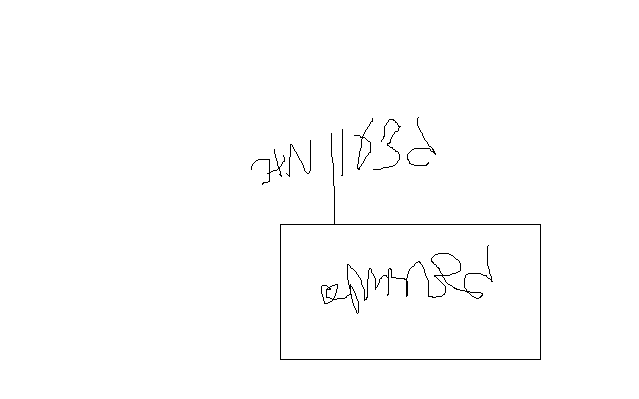

נצ"מ דימ' גדעון מור
ג - מ ידע

